北沢五丁目・大原一丁目地区の皆さまへ
平成22年3月
世田谷区北沢総合支所街づくり課
北沢五丁目・大原一丁目の全域で
「新たな防火規制」が始まります

本地区は、古い木造住宅が密集し災害時の危険性が高いことから、東京都の防災都市づくり推進計画の整備地域に指定されています。
このため、本地区全域の建築物不燃化を進め、地域の防災性向上を図るための東京都建築安全条例第７条の３第１項による防火規制（以下「新たな防火規制」という）区域に指定します。（平成22年3月31日 告示）

- 施行日 平成22年5月1日
平成22年5月1日以降に建築工事を着手する建築物については、
以下の規制がかかります。

- 規制内容
新築や建て替え、増改築等する場合は、原則として、すべて
準耐火建築物以上の耐火性能が必要となります。

【 規制内容の変化 】
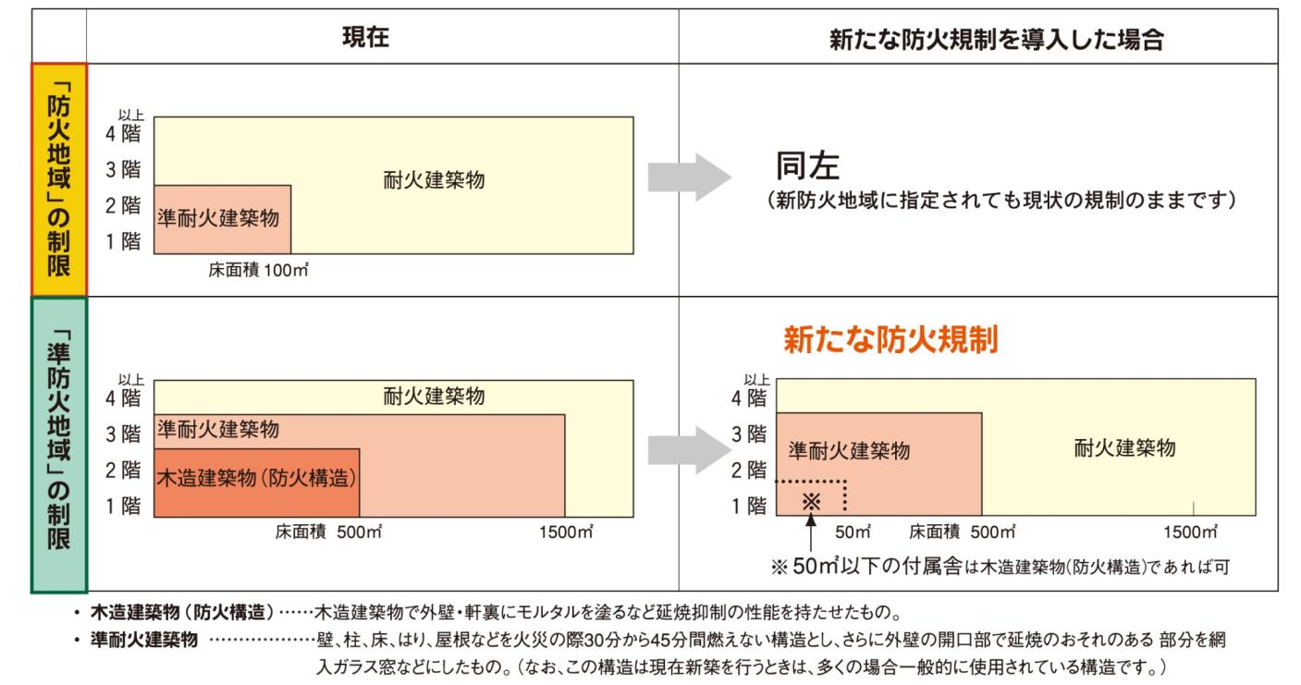
（新たな防火規制の区域に指定されても現状の規制のままです）
新たな防火規制導入後（5/1以降）
※５０㎡以下の付属舎は防火構造であれば木造建築物でも可
新たな防火規制導入前（4/30まで）

●指定区域

北沢５丁目・大原１丁目地区（世田谷区北沢5丁目及び大原1丁目の全域）
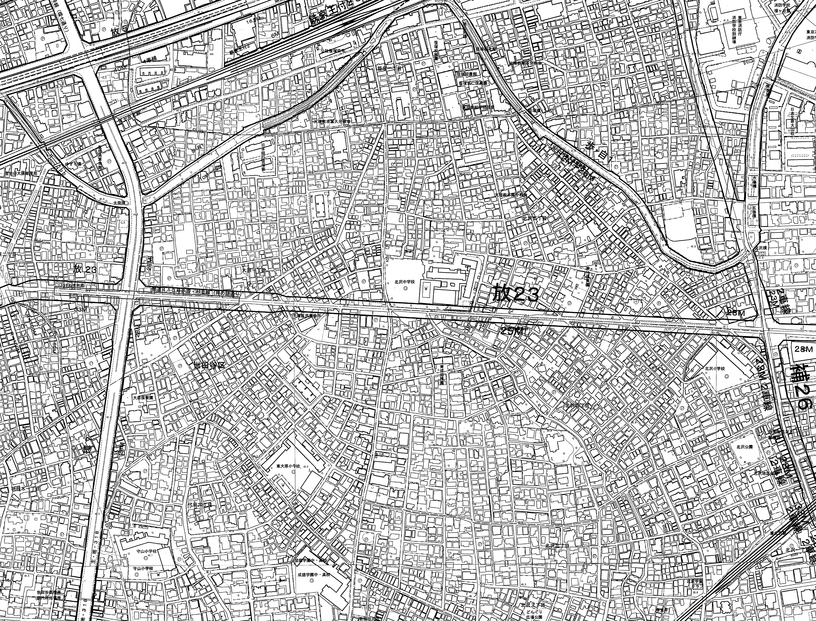
指定する区域
（全て町丁目境）

●お問い合わせ先 詳しい内容については、以下の担当までお問い合わせください。
- 区域について
北沢総合支所街づくり課街づくり担当
〒155-8666 世田谷区北沢２－８－１８北沢タウンホール6階
電話：０３－５４７８－８０７６
FAX：０３－５４７８－８０１９

- 確認申請について
都市整備部建築審査課建築審査担当
〒154-8504 世田谷区世田谷４－２１－２７
電話：０３－５４３２－２４７４
FAX：０３－５４３２－３０３６

